МІНІСТЕРСТВО ОСВІТИ І НАУКИ УКРАЇНИ
Ужгородський національний університет
Факультет інформаційних технологій

ЗВІТ з лабораторної роботи №9
«E2E (енд-ту-енд) тестування»
Виконав: студент групи [ГРУПА]
[ПІБ]
Ужгород — 2026

1. Мета роботи
Реалізувати e2e (енд-ту-енд) тести для застосунку «Крафтова випічка» за допомогою бібліотеки Cypress.

2. Завдання
- налаштувати Cypress у проєкті;
- написати e2e тести основних користувацьких сценаріїв;
- запустити тести та зафіксувати результат;
- створити пул-реквест;
- оформити звіт.

3. Використані технології
- Cypress — запуск e2e тестів у справжньому браузері;
- cy.intercept — підміна відповідей API, щоб тести не залежали від запущеного сервера й даних у базі;
- фікстури (cypress/fixtures) — тестові дані товарів;
- власні команди Cypress (cypress/support/e2e.js) — повторювані дії.
На відміну від юніт-тестів із попередньої роботи, e2e тести відкривають застосунок у браузері та виконують дії користувача: переходять сторінками, натискають кнопки й заповнюють форми, перевіряючи видимий результат.

4. Структура
cypress.config.js
cypress/
e2e/
navigation.cy.js catalog.cy.js
cart.cy.js auth.cy.js
fixtures/products.json
support/e2e.js

5. Реалізація

5.1. Налаштування
У файлі cypress.config.js задано адресу застосунку (baseUrl), розмір вікна та вимкнено запис відео. У package.json додано скрипти: npm run cy:open (інтерактивний режим) та npm run e2e (запуск у терміналі). Перед запуском тестів має працювати фронтенд (npm run dev).

5.2. Тестові сценарії
Тести згруповано за частинами застосунку. Усього написано 31 тест у чотирьох файлах.
Файл | Сценарії
navigation.cy.js (5) | Головна, лише новинки, перехід меню в каталог/кошик/профіль, логотип, сторінка 404
catalog.cy.js (8) | Список і лічильник, фільтр за категорією, порожній результат, сортування за ціною, сторінка товару, додавання в кошик, невідомий товар, помилка сервера
cart.cy.js (10) | Склад і сума, зміна кількості, видалення, збереження після перезавантаження, доставка/самовивіз, валідація форми, успішне замовлення, помилка сервера
auth.cy.js (8) | Валідація реєстрації, успішна реєстрація та вихід, успішний і невдалий вхід, збереження сесії
Відповіді API підмінюються командою cy.intercept: список товарів береться з фікстури, а запити входу, реєстрації та замовлення повертають заздалегідь задані відповіді. Це дозволяє перевіряти й помилки сервера, а також вміст запиту, який надсилає фронтенд (наприклад, що замовлення містить лише id та кількість товарів).
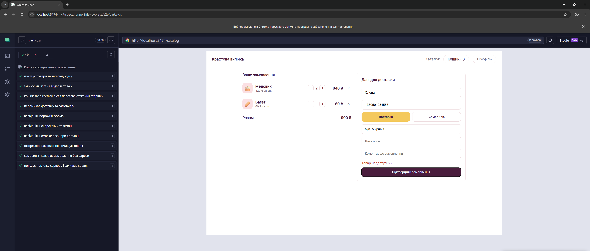

5.3. Результат запуску
Усі 31 тест успішно проходять. Запуск у терміналі (npm run e2e) виводить підсумкову таблицю за кожним файлом.
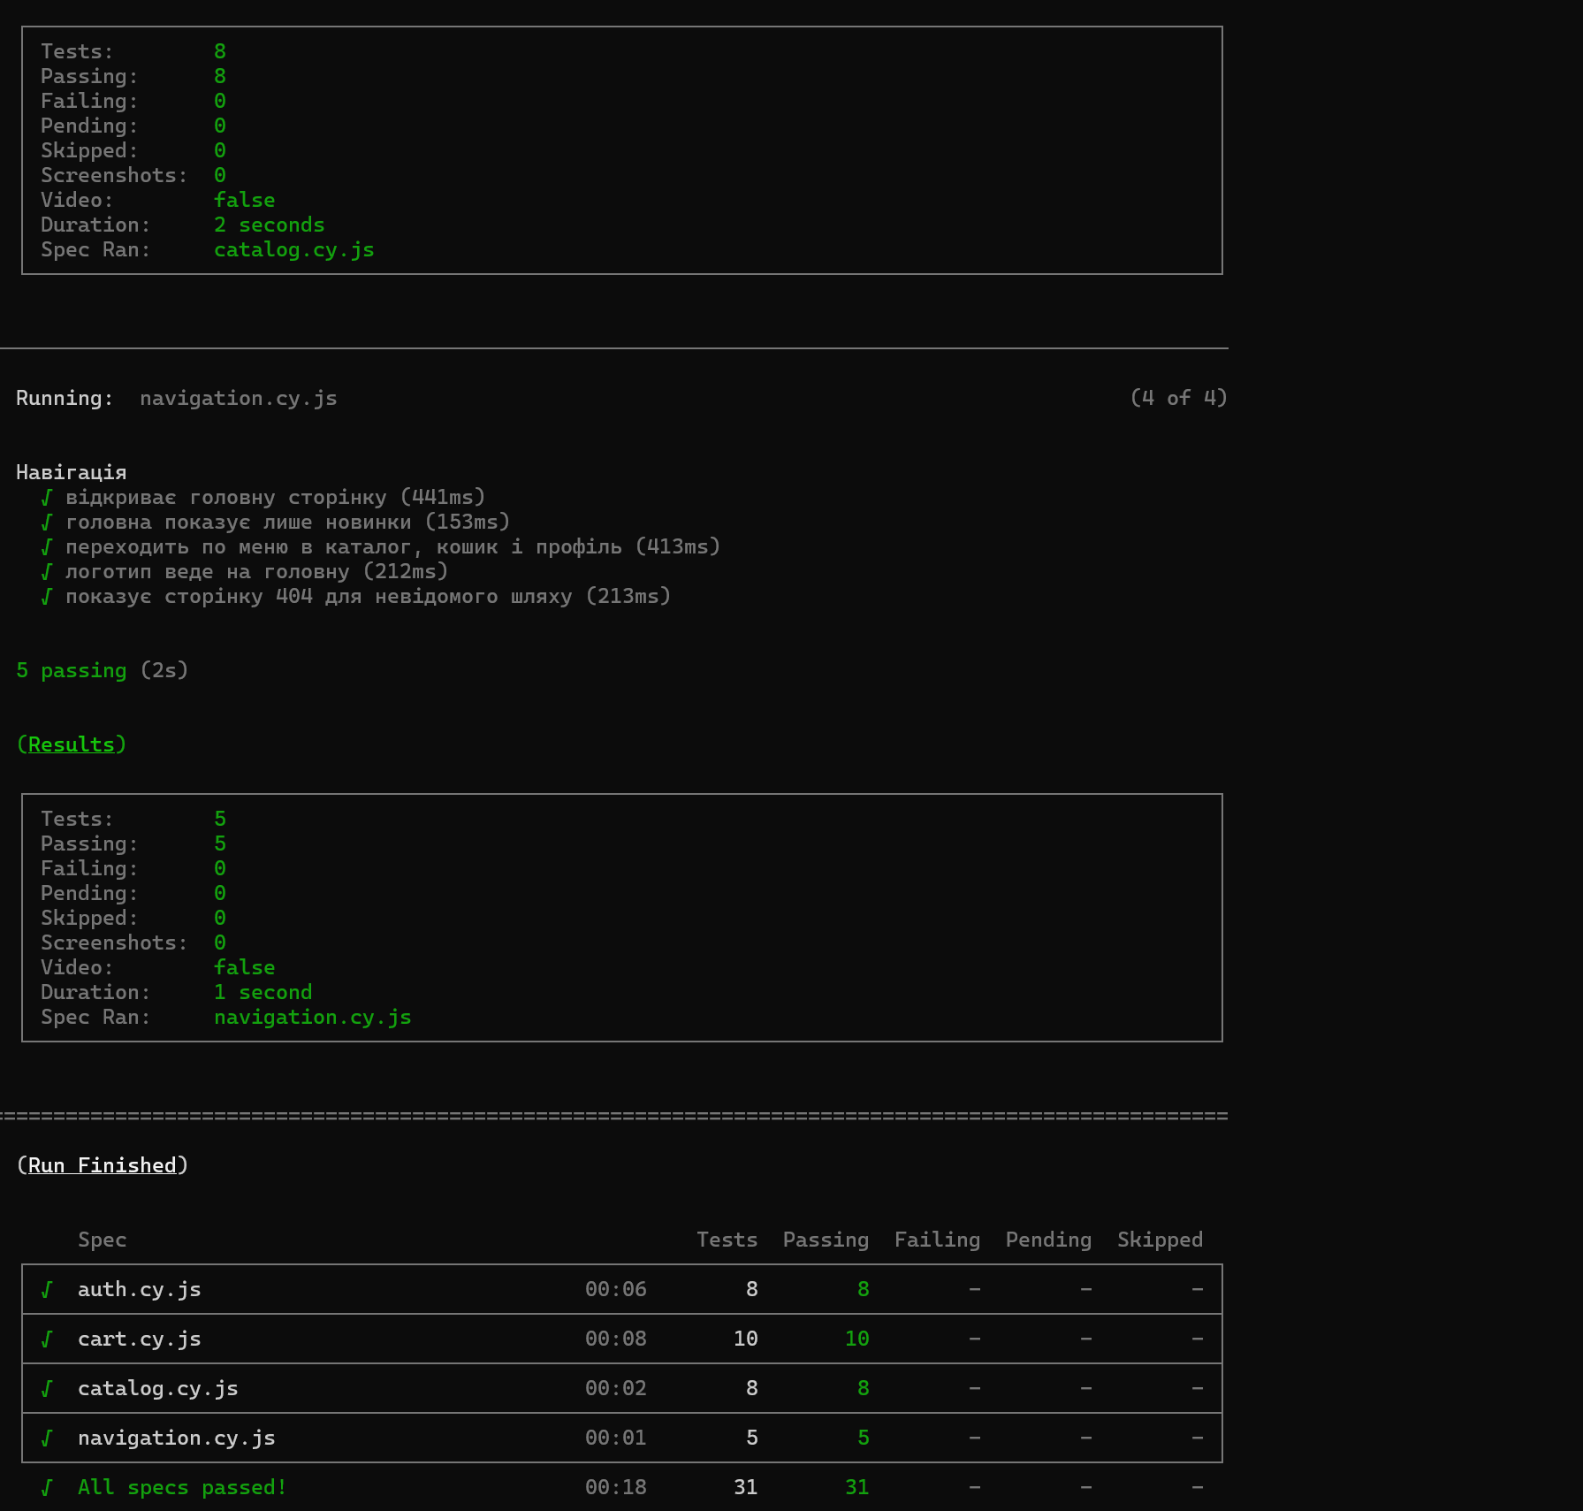

6. Запуск
- встановити залежності: npm install;
- запустити фронтенд: npm run dev;
- в іншому терміналі: npm run e2e (або npm run cy:open для інтерактивного режиму).

7. Git і пул-реквест
Роботу виконано в окремій гілці feature/lab9-e2e, зміни надіслано до віддаленого репозиторію на GitHub та оформлено пул-реквест.
Посилання на репозиторій: https://github.com/oleksandrleshko1-pixel/vypichka-shop
Посилання на пул-реквест: https://github.com/oleksandrleshko1-pixel/vypichka-shop/pull/11
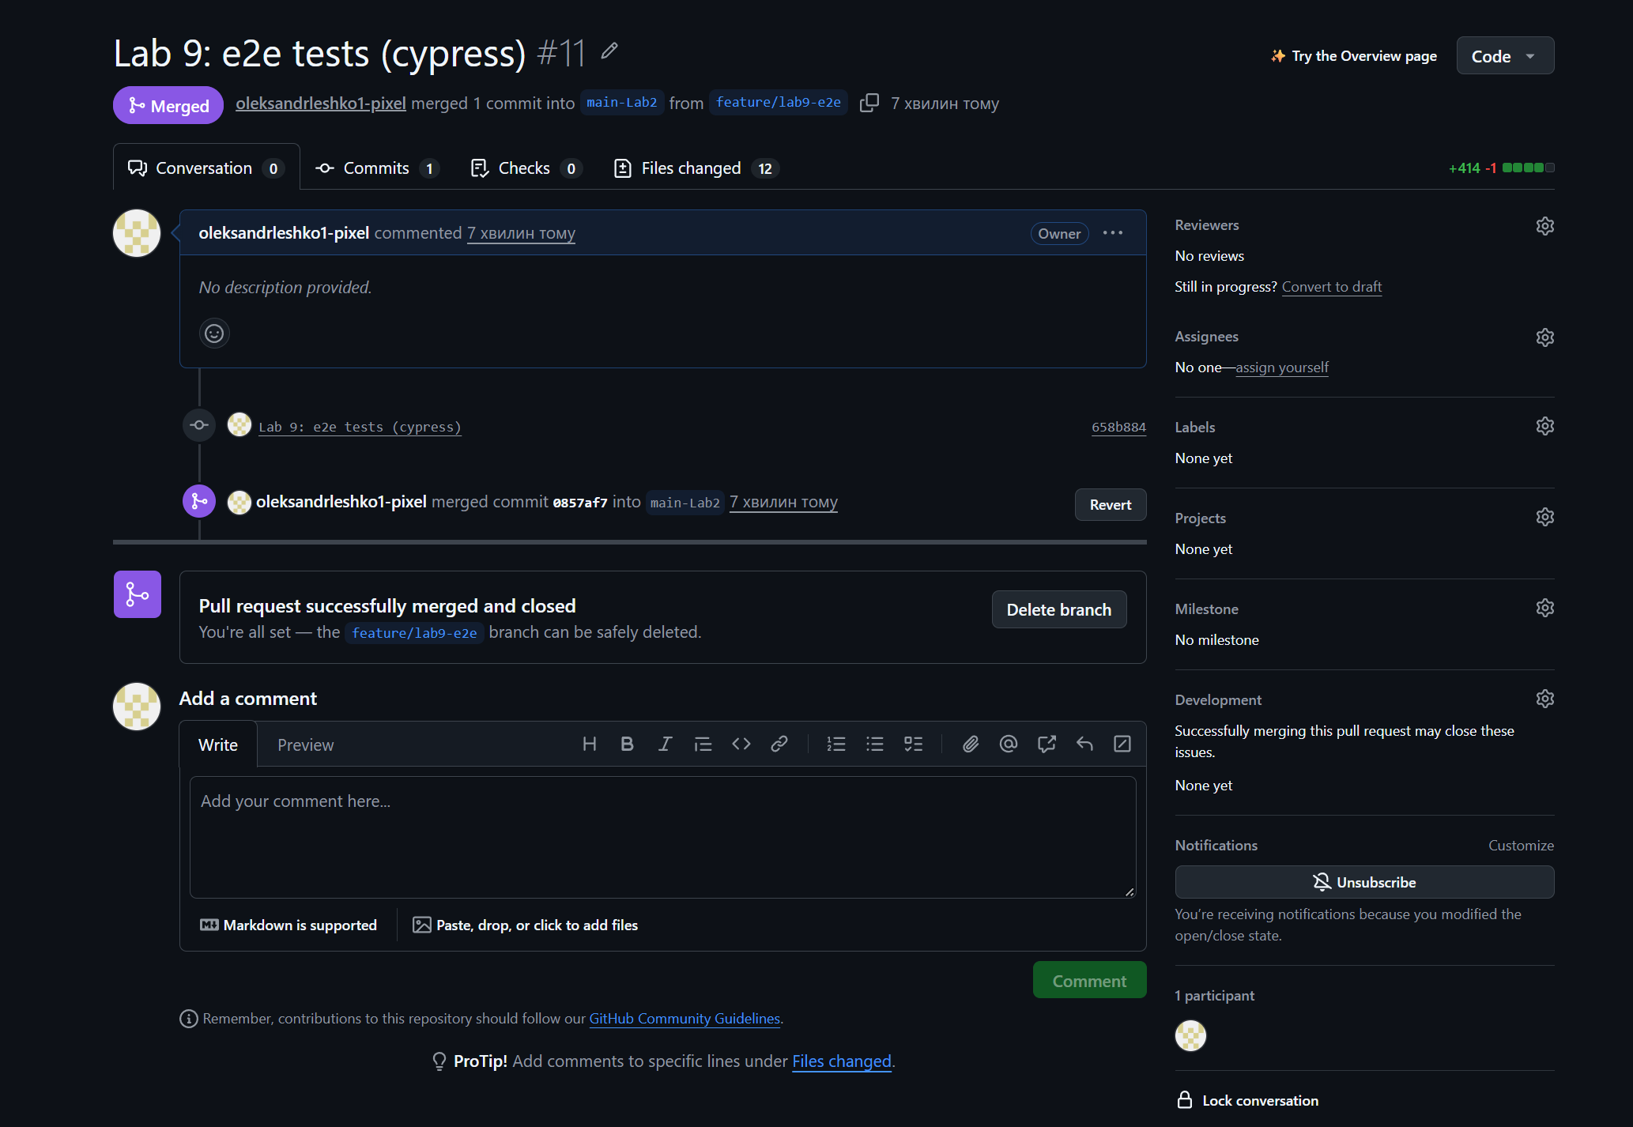

8. Висновок
У ході лабораторної роботи налаштовано Cypress і написано 31 e2e тест, які перевіряють основні сценарії застосунку «Крафтова випічка»: навігацію, роботу каталогу, кошик з оформленням замовлення, реєстрацію та вхід. Підміна відповідей API робить тести швидкими та стабільними, а перевірка запитів гарантує, що фронтенд надсилає серверу коректні дані.

